**Double object pronouns**

*Sorelle* (serie televisiva, 2017)

**Activity 1.** This conversation has four participants. Listen and write the correct object pronoun in each empty space (ie. *mi, ti, si, lo, la, ci, ne*, *io, tu, lei, lui*, etc.).

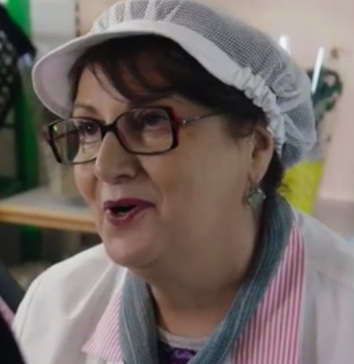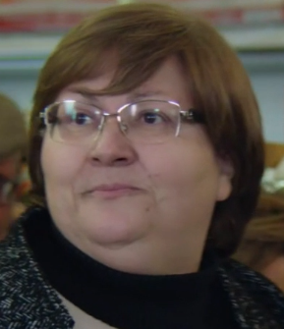

Chiara La commessa Maria Alfredo

**\*\*\***

**Commessa:** E lo vedi che c’aveva ragione Patrizia allora?

**Maria:** Sì, ce l’aveva detto che ti aveva visto con una bella macchina. Come mai sei tornata, Chiara? È da un po’ che non ti si vedeva, eh?

**Chiara:** Eh... un solo saluto. Volevo vedere mamma.

**Commessa:** Allora ti trattieni un po’, Chiara?

**Chiara:** Eh, no. Purtroppo devo partire subito.

**Commessa:** Quest’anima di viaggio e già riparti? Ma così non saluti nessuno, però.

**Maria:** Però! Ne hai fatta di spesa. Ma che te la porti fino a Roma?

**Alfredo:** Maria, lasciatela andare a Chiara che va di fretta, eh?

**Commessa:** È non la vediamo mai, qualche domanda gliela possiamo pur fare, no?

**Chiara:** È che vado proprio di fretta. Quanto ti devo?

**Commessa:** €37.50. Salutami tua sorella e anche tua madre. Mi pare che comunque il disturbo che ha sta un po’ meglio, eh?

**Maria:** Quelli sono gli stravizi di gioventù. Mica ti offendi, Chiara? Però, tua madre ne ha combinate tante e pure tua sorella, mica scherza.

**Commessa:** E già. Tu sei diversa però, Chiara. Hai fatto bene ad andare via, fare carriera nella capitale.

**Chiara:** Ecco, però adesso devo proprio scappare. Grazie, arrivederci!

**Commessa:** Ciao, Chiara, ciao.

**Alfredo:** Ma dovevi proprio dirglielo, eh?

**Commessa:** Perché? Non è vero che quelle sono due zoccole, Alfrè?

**Activity 2.** How can you describe these people? What kind relationship do they have with each other? (Answers will vary.)

Chiara La commessa Maria Alfredo

La commessa e Alfredo lavorano insieme al supermercato. Maria conosce tutti e sembra una pettegola (*gossip*). Chiara è cortese e non risponde alle loro domande. Loro conoscono Chiara da quando era una bambina ma adesso lei non abita più nella loro città. La commessa e Maria pensano male della famiglia di Chiara ma pensano anche che lei sia diversa dalla sua famiglia.